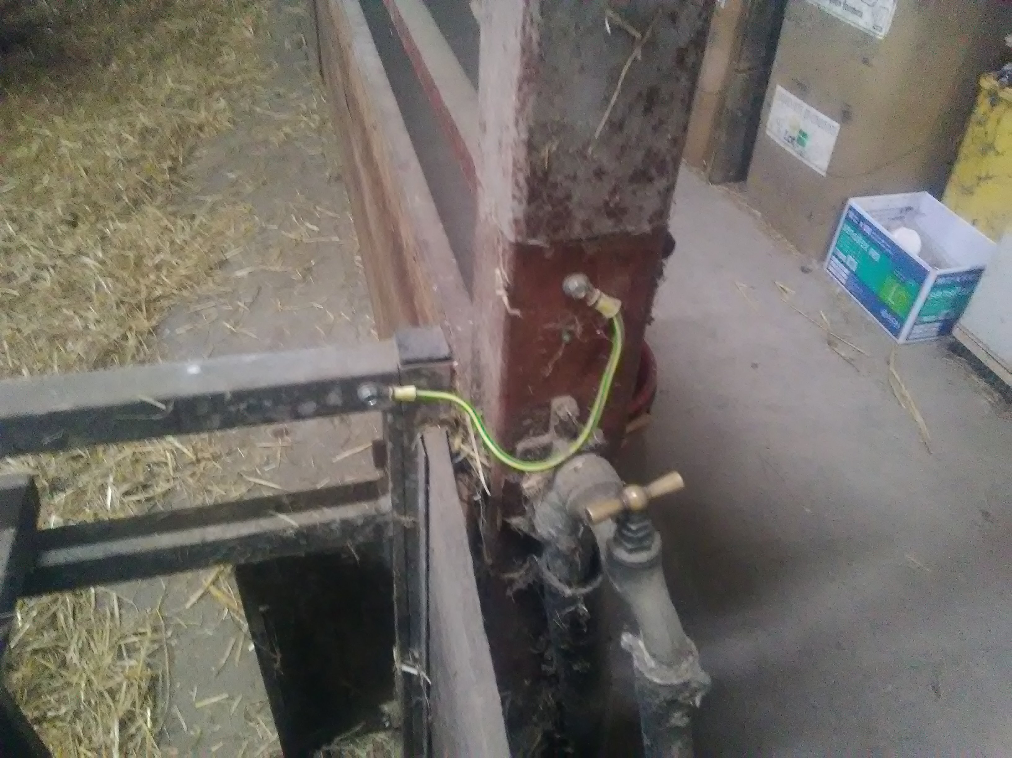Attention aux courants parasites dans les abreuvoirs
L’eau est le plus important des aliments. Un éleveur ovin est habitué à évaluer les besoins de ses animaux en énergie, en protéines et en minéraux, et à faire des rations. Il connaît l’importance de bien alimenter ses brebis en fin de gestation et en lactation pour assurer la santé de ses animaux et sa productivité. Mais l’eau…
Au-delà de vérifier la propreté des abreuvoirs et leur fonctionnement, on n’a souvent bien peu d’idée de ce que les brebis boivent, de ce dont elles ont besoins dans ces périodes critiques que sont la fin de gestation, l’agnelage et l’allaitement. Et on part du principe que si elles ont soif, elles boivent et pas de problème de couverture des besoins en eau…
Evaluer la consommation d’eau est possible grâce à l’installation de compteurs d’eau et à l’analyse des urines des brebis. Le groupement de défense sanitaire, les conseillers en élevage et les éleveurs du Lot et de l’Aveyron, le réseau ROBUSTAGNO, mobilisés autour de cette problématique, ont ainsi remarqué que la couverture des besoins en eau des brebis posait fréquemment problème.
Une mesure au voltmètre
Les raisons ? Des abreuvoirs bien trop souvent « électriques » et un mode de distribution d’eau mal adapté. Un défaut de qualité de l’eau (odeur, goût, température, pH, composition…) peut aussi être néfaste sur l’abreuvement. Et par là, sur la production. Les éleveurs de porcs et de canards par exemple l’ont bien compris et analysent régulièrement la qualité de leur eau.
Quand une insuffisance d’abreuvement est identifiée, la première chose à vérifier est la présence d’abreuvoirs en nombre suffisant, propres, adaptés et bien disposés. Puis, il est indispensable de vérifier l’absence de courants électriques parasites dans les abreuvoirs avec un voltmètre. Raccorder ses abreuvoirs à la terre est une astuce peu coûteuse et efficace pour limiter le risque de courants parasites. Retrouvez cette astuce et bien d’autres sur http://www.sheepnet.network/fr/node/159 .
Photo 8a.1 : Relier un abreuvoir à la terre est souvent simple et efficace. Crédit Photo : Robustagno
Photo 8a.2 : Un compteur à eau coûte une vingtaine d’euros et fournit des informations précieuses. Crédit Photo : Robustagno
Image 8a.3 : Retrouvez la mise à terre des abreuvoirs sur http://www.sheepnet.network/fr/node/159
Image 8a.4 : Retrouvez ces astuces et bien d’autres encore sur sheepnet.network/fr

Myriam Doucet, Institut de l’Elevage